上海松塔建筑工程有限公司“2.21”

物体打击重伤事故调查报告

2023年2月21日7时30分左右，在浦东新区川沙新镇六灶社区03-04地块项目工地上发生一起物体打击事故，造成1人重伤。

2023年3月20日，相关部门通过“110”报案、“12345”热线电话及市应急管理局信访办理单获悉该起事故，根据《中华人民共和国安全生产法》《生产安全事故报告和调查处理条例》（国务院令第493号）等相关法律法规的要求，以及浦东新区人民政府的授权，由浦东新区应急管理局（以下简称“区应急管理局”）牵头，会同上海市公安局浦东分局、浦东新区总工会、浦东新区建设和交通委员会、川沙新镇人民政府，并邀请浦东新区监察委员会派员组成调查组。调查组通过现场勘查、调查取证、综合分析等，查明了事故发生的原因，认定了事故的性质，提出了对有关责任人员、责任单位的处理建议和防范措施，现将情况报告如下：

1. **基本情况**

**（一）相关单位基本情况**

1．建设单位：光明房地产集团上海汇兆置业有限公司（以下简称“光明公司”）：成立于2019年06月05日，统一社会信用代码：91310115MA1HAN052M；住所：上海市浦东新区川宏路528号二楼东区；法定代表人：杜高强；公司类型：有限责任公司（非自然人投资或控股的法人独资）；经营范围：房地产开发经营，房地产咨询，建筑装修装饰建设工程专业施工，市政公用建设工程施工，通讯器材、建筑材料的销售等。

2．施工单位：上海松塔建筑工程有限公司（以下简称“松塔公司”）：成立于2003年08月28日；统一社会信用代码：91310117753843491E；住所：上海市松江区石湖荡镇唐明路600号3楼377室；法定代表人：周晓磊；公司类型：有限责任公司(自然人投资或控股)；经营范围：建筑施工、建筑装修装饰建设工程专业施工、建筑幕墙建设工程专业施工、地基与基础建设工程专业施工、土石方建设专业施工、市政公用建设工程施工、房屋建设工程施工、公路建设工程施工、港口与航道建设工程施工、水利水电建设工程施工、机电安装建设工程施工等。松塔公司持有资质类别及等级为建筑工程施工总承包一级、市政公用工程施工总承包三级、地基基础工程专业承包三级、模板脚手架专业承包不分级等的建筑业企业资质证书，编号:D231532267；同时持有安全生产许可证，编号：（沪）JZ安许证字[2004]200075。

3．劳务单位：上海颜鼎建筑工程有限公司（以下简称“颜鼎公司”）：成立于2021年09月29日；统一社会信用代码：91310230MA7BJX7Q0W；住所：上海市崇明区城桥镇三沙洪路89号3幢、4幢（上海崇明供销经济开发区）；法定代表人：张水根；公司类型：有限责任公司（自然人独资）；经营范围：许可项目：建设工程施工；建筑劳务分包。（依法须经批准的项目，经相关部门批准后方可开展经营活动，具体经营项目以相关部门批准文件或许可证件为准）一般项目：住宅水电安装维护服务等。颜鼎公司持有资质类别及等级为施工劳务企业资质劳务分包不分级（备案）的资质证书；证书编号:D231705931；同时持安全生产许可证，编号:（浙）JZ安许证字[2022]164920。

4．监理单位：上海百通项目管理咨询有限公司（以下简称“百通公司”）：成立于1998年11月11日；统一社会信用代码：913101156311483358；住所：浦东长岛路241号180室；法定代表人：王大年；公司类型：有限责任公司(自然人投资或控股)；经营范围：许可项目：工程造价咨询业务；建设工程监理；水利工程建设监理等；一般项目：工程管理服务；招投标代理服务；政府采购代理服务；采购代理服务等。百通公司持有资质等级为房屋建筑工程监理甲级，市政公用工程监理甲级的工程监理资质证书，证书编号:E131000583。

**（二）相关合同情况**

1．光明公司与松塔公司签订有《建设工程施工承包合同》，工程名称：川沙新镇六灶社区03-04地块项目1标（桩基工程）；工程内容为桩基工程施工（打桩、试桩、地基与基础处理等），包括图纸及工程量清单所含所有内容。

2．松塔公司与颜鼎公司签订有《建设工程施工劳务分包合同》，分包范围：甲方指定范围内的劳务工作量。

3．光明公司与百通公司签订有《建设工程监理合同》，工程名称：川沙新镇六灶社区03-04地块项目；工程规模：用地面积为36482.8㎡，为动迁房用地。总建筑面积97393.87㎡。

**（三）事故相关人员情况**

1．张怀祥（伤者），男，57岁，颜鼎公司劳务工人。

2．张德时，男，61岁，松塔公司总经理。

3．朱军，男，42岁，松塔公司项目经理。

4．陈旭忠，男，53岁，百通公司监理总监。

5．史良君，男，51岁，颜鼎公司现场负责人。

**二、事故发生经过、救援及报告情况**

2023年2月21日上午7时30分左右，颜鼎公司桩基班组张怀祥等人按照施工计划进行项目工地7号楼的打桩作业，张怀祥站在7号楼南侧管桩堆底层最外侧管桩上进行标高时，上层外侧管桩突然滚落，张怀祥见状跳下管桩堆，滚落的管桩与地上的散桩将张怀祥右腿夹住。在附近的史良君见状让工人抬来床板，将张怀祥抬上车后直接送往上海市第六人民医院进行救治。

张怀祥入院后，史良君打电话给朱军告知张怀祥初步诊断为小腿骨折，朱军认为是轻伤，为了不影响施工进度，未向相关部门及松塔公司相关人员进行汇报。事后监理单位陈旭忠向朱军询问张怀祥伤情时得到反馈为“伤的不重，在医院休养中”，陈旭忠以为是轻伤，未向百通公司相关人员汇报事故情况。

2023年3月13日，医院通知家属张怀祥伤势恶化，将于3月14日进行截肢手术。张怀祥家属与项目部协商未果，于3月17日通过“110”“12345”及到上海市应急管理局进行了信访举报。

**三、勘察调查及鉴定情况**

**（一）现场勘察情况**

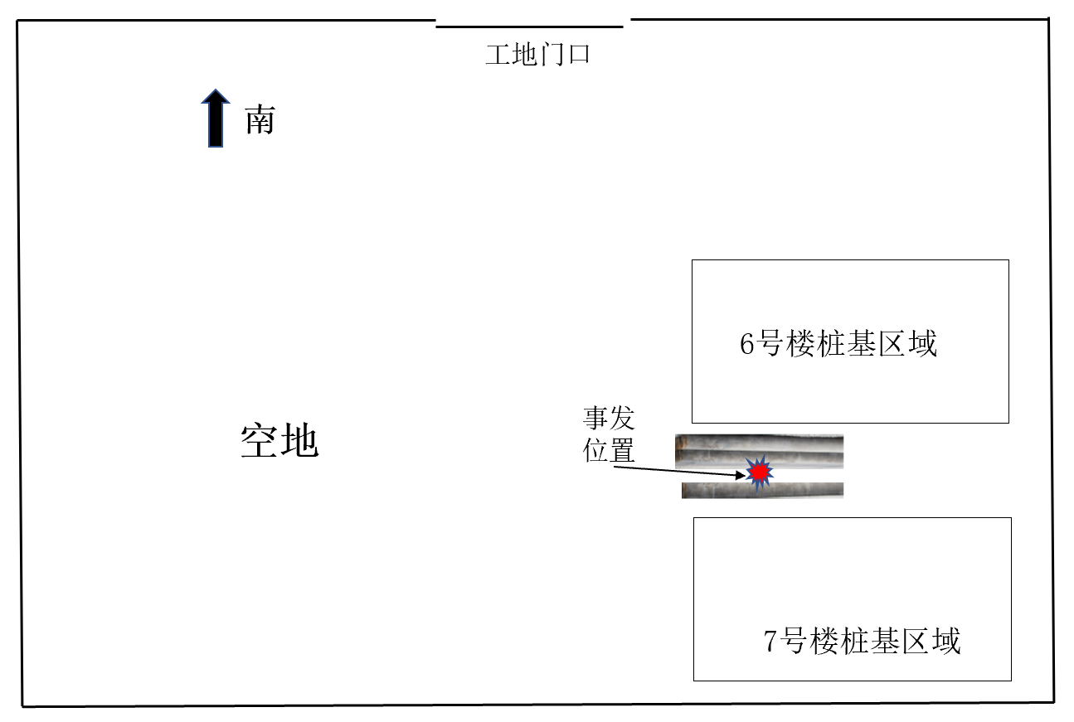

图1 工地平面图

1. 事发时该项目工地处于桩基施工阶段，地面上还未有建筑物。事故现场位于项目工地西北角，事发时6号楼与7号楼桩基区域之间堆放有桩基工程使用的管桩，当时管桩东西向堆放，剩余约10余根，管桩堆北侧放置有一些之前打桩时留下的不配套散桩。张怀祥受伤时所处位置在管桩堆与北侧散桩之间。

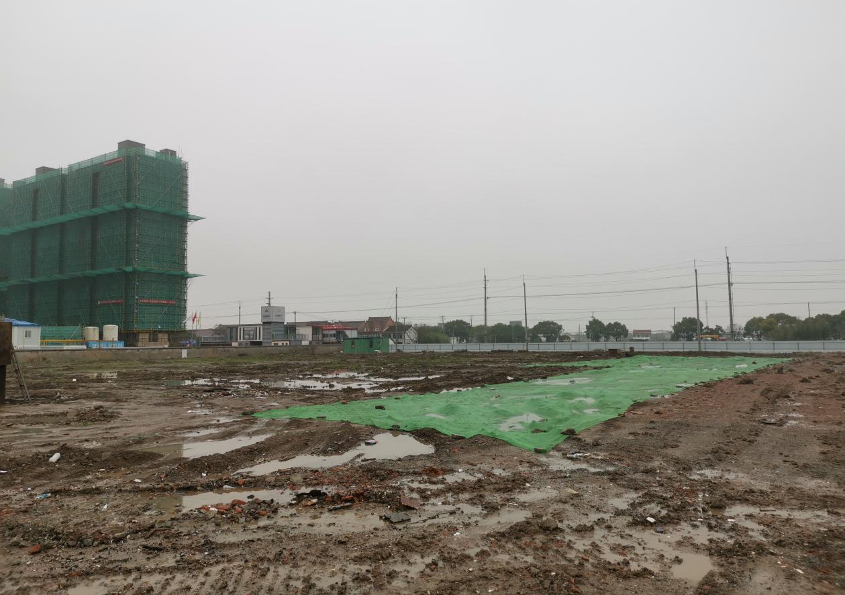

**7号楼桩基作业位置**

**↑北**

图2 7号楼桩基作业位置

2．现场勘验时，7号楼打桩施工已结束，现场已无管桩堆放。

**（二）安全管理情况**

1．松塔公司提供有《安全生产责任制度》《安全教育培训制度》《生产安全事故报告处理制度》《安全检查及隐患排查制度》等制度及《安全技术操作规程》，其中《生产安全事故报告处理制度》明确“事故发生后，事故当事人或发现人应立即报告班组长、项目安全人员或相应工地（项目）负责人，各项目安全人员或相应项目负责人应立即向公司安全管理部门和公司领导进行报告”。2月21日事故发生后，项目经理朱军未向松塔公司相应人员进行事故报告。

2．松塔公司编制有《川沙新镇六灶社区03-04地块桩基工程施工组织设计方案》，并经百通公司审核通过。方案“保证措施”章节管桩进场验收后堆放要求有“堆放场地应平整；当场地条件许可时，宜单层堆放，叠层时不宜超过2层；在卸桩第一层完成时，在桩的前后方两端分别加塞契木，并保证管桩不得滚动”“取桩时，应仔细观察桩的堆放状态，垫木是否松动或损坏，作业时，尽量远离。先吊下层的最外面桩，依次吊取，不得跳跃取桩”等。

经查，事发位置管桩卸货堆放时，下层管桩未加塞契木，保证管桩稳定。在打桩作业时，一套管桩由2-3节组成，桩基施工时有从管桩堆中抽取管桩来进行配套的情况，抽取后并未落实剩余管桩固定措施。

3．百通公司提供有《安全监督责任制》《生产安全事故处理制度》《危险性较大分部分项施工安全监督制度》等规章制度。其中《安全监督责任制》中总监理工程师/项目经理职责中明确“组织编制监理组/项目组应急预案，发生事故应立即组织抢救，保护现场，并立即报告，协助事故调查人员查清事故发生的原因。”百通公司提供了2023年1月16日召开的百通公司总经理办公会会议纪要和1月18日召开的百通公司工程管理分公司总监例会纪要，会议明确“进一步完善现场安全事故上报流程，要求事故发生后，事故现场有关人员应当立即向分管领导报告；分管领导接到报告后，应当于1小时内向行业主管部门汇报”。2月21日事故发生时，监理单位人员还未上班，陈旭忠获悉该起事故后，开具了安全监理通知书，要求松塔公司对施工现场进行全面检查，消除安全隐患，但未及时跟踪并准确复核确认张怀祥受伤情况，未及时向百通公司进行事故汇报。

**（三）伤者诊断情况**

上海市第六人民医院出具张怀祥出院小结报告中门诊诊断描述为：1.挤压伤 2.右开放性胫腓骨下端骨折、右下肢肌肉损伤、右下肢皮肤套脱伤伴皮肤坏死、右胫后血管损伤；出院诊断描述为：1.挤压伤 2.右开放性胫腓骨下端骨折、右下肢肌肉损伤、右下肢皮肤套脱伤伴皮肤坏死、右胫后血管损伤 3.右小腿细菌性感染。

**四、人员伤亡和直接经济损失情况**

**（一）受伤人员情况**

张怀祥，男，57岁，江苏淮安人，颜鼎公司劳务工人。

**（二）事故直接经济损失**

事故造成直接经济损失总计人民币120.47万元，其中事故善后赔偿110万元、医疗救治费用10.47万元。

**五、事故发生原因和事故性质**

**（一）事故发生的原因**

1．直接原因

管桩堆上层堆放不稳固的管桩滚落，与地上散桩将在标高作业的张怀祥右腿夹住，导致事故发生。

2．间接原因

松塔公司施工管理不到位，未严格督促施工人员按照施工方案进行作业，落实相应的安全防护措施。

**（二）事故性质**

经事故调查组认定，“2.21”物体打击重伤事故是一起一般等级的生产安全责任事故。

**五、事故责任的认定和处理建议**

**对事故责任者的责任认定和处理建议**

1. 张德时，松塔公司总经理，制度落实不到位，未严格督促施工人员按照施工方案进行作业，未严格督促项目部人员执行事故上报程序，未向负有安全生产监督管理职责的部门报告事故情况，违反了《中华人民共和国安全生产法》第二十一条第二项和第八十三条第二款的规定，建议区应急管理局依法予以处理。
2. 朱军，松塔公司项目经理，事发后未按照规章制度及时向公司上报事故情况，建议松塔公司依据规章制度予以处理。
3. 陈旭忠，百通公司监理总监，未跟踪确认受伤人员伤势并及时向公司上报事故情况，建议百通公司依据规章制度予以处理。

**六、整改防范措施建议**

为深刻吸取事故教训，进一步加强安全生产工作，提出以下事故防范和整改措施：

1. 松塔公司要进一步加强员工的安全教育和技术交底，强化从业人员的安全生产意识，严格按照施工方案进行作业。
2. 松塔公司要加强事故管理工作，加强事故种类及等级内容的教育培训，发生事故要第一时间上报相关部门，避免影响事故调查。
3. 百通公司要认真吸取事故教训，发生事故后要做好具体情况的跟踪复核确认，并及时进行事故上报。

“2.21”张怀祥物体打击重伤事故调查组

2023年7月4日